**六年级上学期期末检测卷**

班级： 姓名： 满分：100分 考试时间：90分钟

|  |  |  |  |  |  |  |
| --- | --- | --- | --- | --- | --- | --- |
| **题序** | 第一题 | 第二题 | 第三题 | 第四题 | 第五题 | **总分** |
| **得分** |  |  |  |  |  |  |

一、填空题。(14分)

1*.* *a*与Error: Reference source not found互为倒数,*a*的分数单位是(),它有()个这样的分数单位。

2*.* ()*÷*8*=Error: Reference source not found=Error: Reference source not found=*24*∶*()*=*()%

3*.* 2*∶*7的前项加上4,要使比值不变,后项应加上()。

4*.*一个三角形,三个内角的度数比是1*∶*2*∶*3。这个三角形是()三角形。

5*.*思思画了一个周长是12*.*56厘米的圆。画圆时,圆规两脚之间的距离是()厘米, 所画圆的面积是()平方厘米。

6*.*一桶油,用去Error: Reference source not found,还剩Error: Reference source not found千克,这桶油一共有()千克。

7*.*某天,六年级一班出勤37人,事假1人,病假2人。出勤率是()%。

8*.*盒子里共有大小相同的绿球和蓝球共10个。()摸到绿球、()摸到红球。(填“可能”或“不可能”)

二、选择题。(把正确答案的序号填在括号里)(5分)

1*.*甲、乙两车从*A*地开往*B*地,甲车4小时行了全程的Error: Reference source not found,乙车5小时行了全程的Error: Reference source not found,两车的速度相比,()。

A*.*甲车快　　　　B*.*乙车快 C*.*一样快　　　　D*.*无法确定

2*.*如果*A∶B* *=Error: Reference source not found*,那么(*A×*9)*∶*(*B×*9)比值正确的是()。

A*.*1 B*.Error: Reference source not found* C*.*1*∶*1 D*.*无法确定

3*.*母子俩的年龄差是28岁,母子的年龄比是3*∶*1,儿子()岁。

A*.*16　　 B*.*7　　C*.*14　 　D*.*15

4*.*一种盐水的含盐率是10%,盐与水的比是()。

A*.*1*∶*10 B*.*1*∶*11 C*.*1*∶*9 D*.*1*∶*8

5*.*把0*.*85、Error: Reference source not found、85*.*1%按从小到大的顺序排列,排在第二位的是()。

A*.*0*.*85 B*.Error: Reference source not found* C*.*85*.*1% 　D*.*0*.*31

三、计算题。(32分)

1*.*直接写得数。(8分)

3*÷Error: Reference source not found=　 　Error: Reference source not found÷Error: Reference source not found=　 　 Error: Reference source not found×*18*=*

*Error: Reference source not found×Error: Reference source not found=* 24*×*25%*=* Error: Reference source not found*÷*6*=*

*Error: Reference source not found×*24*=　 　Error: Reference source not found×Error: Reference source not found÷Error: Reference source not found×Error: Reference source not found=*

2*.*计算下面各题,能简算的要简算。(8分)

*Error: Reference source not found×*2*÷Error: Reference source not found　　　　 　Error: Reference source not found×Error: Reference source not found+Error: Reference source not found÷*3 Error: Reference source not found*+*8*×Error: Reference source not found　 　Error: Reference source not found÷Error: Reference source not found*

3*.*解方程。(8分)

*x÷Error: Reference source not found=Error: Reference source not found　　　 　x-Error: Reference source not found=Error: Reference source not found* Error: Reference source not found*x=*0*.*72 Error: Reference source not found*x-*2*=*3

4*.*化简下面各比,并求比值。(8分)

4*.*5*∶*2*.*712*∶*16 2*∶*0*.*5 1*.*2*∶*36

四、求下面各图阴影部分的面积。(8分)

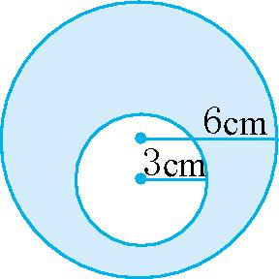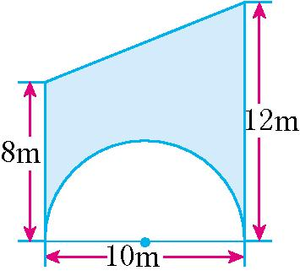

五、解决问题。(41分)

1*.*乐乐感冒了。一盒感冒冲剂有10袋,按医嘱,儿童一次喝Error: Reference source not found袋,一天喝3次。这盒药乐乐能吃几天?(5分)

2*.*联欢会从9点开到12点。量得钟表的时针长10厘米,这段时间时针尖端走过的路程是多少厘米?扫过的面积呢?(7分)

3*.*六年级一班举行元旦庆祝会,唱歌的有16人,唱歌的人数比演小品的Error: Reference source not found多2人,唱歌的人数比跳舞的少Error: Reference source not found。(15分)

(1)演小品的有多少人?

(2)跳舞的有多少人?

(3)唱歌的同学中,演唱校园歌曲和通俗歌曲的人数比是3*∶*1。唱这两类歌曲的各

有多少人?

4*.*盒子里有一些红球和白球。丽丽随机摸,摸到红球25次,比摸到蓝球的次数

少Error: Reference source not found。 (8分)

(1)丽丽摸到蓝球的次数是多少?

(2)如果再摸一次,丽丽摸到什么球的可能性大?

5*.*水滴滴入水中,平静的水面会产生圆形的波纹,如果波纹以每秒1米的速度向四周

扩散,试求2秒后波纹的面积。如果每秒产生一个新的波纹,并且后面的波纹以相同

的速度向四周扩散,一滴水滴入水中,3秒后,产生的第一个波纹比第二个波纹的面

积大多少平方米?(6分)

参考答案：

